СТУДЕНЧЕСКИЙ ТРЕНИРОВОЧНЫЙ ЛАГЕРЬ ПОЛИГОН БЕЗОПАСНОСТИ ОРЕНБУРЖЬЯ-2019
ГАПОУ «Аграрный техникум» пос. Молодежный
Команда «ЭКСТРЕМАЛЫ» (филиал г. Сорочинска, ФИЛИАЛ с. Плешаново)
ПЕРВЫЙ ДЕНЬ
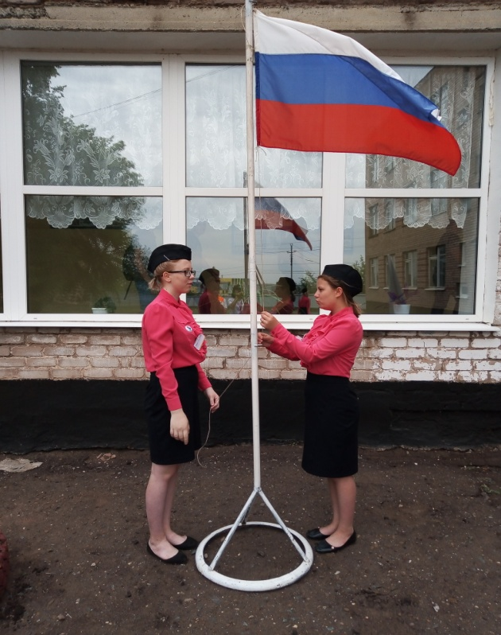
3.06.2019. в 10:40 на территории филиала ГАПОУ «Аграрный техникум» г. Сорочинска, состоялось открытие второго студенческого тренировочного лагеря «Полигон безопасности Оренбуржья». На открытии присутствовали гости: подполковник Мещерин Ю.В., Начальник по физической культуре и спорту Кочетков В.И., директор техникума Коломасова О.А., представители филиалов, руководители треков. Участники полигона прошли торжественным маршем с песней «Катюша» по плацу.
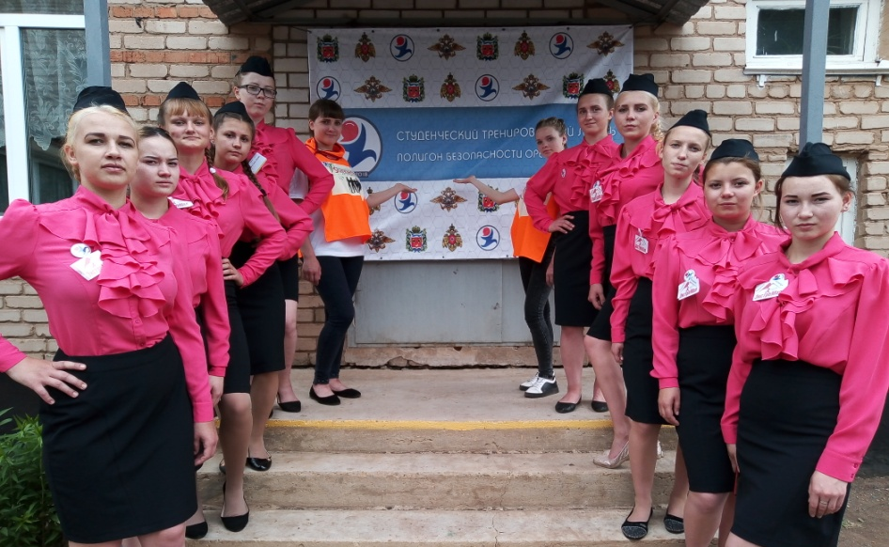

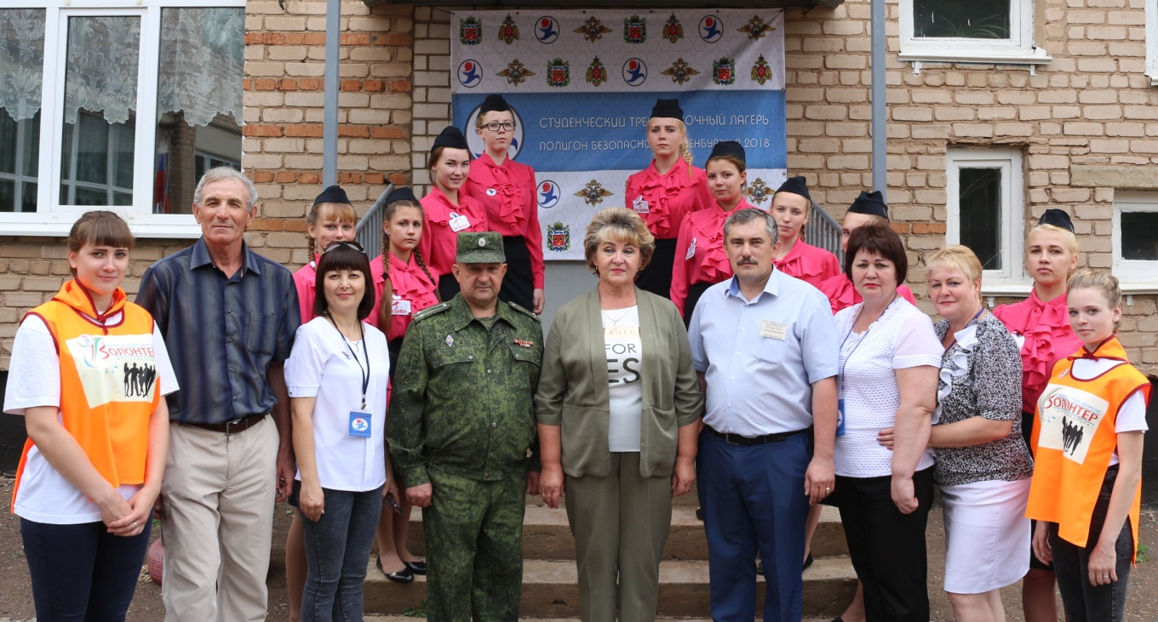
ВИЗИТНАЯ КАРТОЧКА
Девиз команды «Экстремалы»
Создать безопасность
Своими руками
Думать своей головой
И чувствовать мир своим сердцем, своим сердцем.

Представление участниц:
Я, Александра, люблю танцы
В крови моей адреналин,
Люблю я спортом заниматься
Это самый лучший витамин.

Я, Вероника- коммуникабельная, люблю учиться и спортом заниматься.
Люблю водой холодной утром обливаться.

Я, Виктория, люблю туризм,
Закаляю организм.
Люблю стрельбу и домино,
Люблю, чтоб было как в кино

Я, Даша- целеустремленная, никого я не боюся
Всегда иду я прямиком.
Не страшен мне ни снег, ни гром

Я, Альфия, люблю разбирать автоматы,
Писать стихи, литературу читать.
Пусть бываю иногда смурновата,
Ведь я умею за себя постоять.

Я, Диана- люблю я песни петь, умею танцевать.
Обид не стану я терпеть-заставлю уважать!

Я , Катя, Люблю петь и смеяться,
Люблю честно и правильно жить,
Люблю всем преградам назло улыбаться,
Люблю друзей и радость дарить.

Юля- я девчонка непростая-
общительная и озорная
Люблю гири поднимать и с винтовки стрелять,
И смеяться и шутить,
И с мальчишками дружить.

Я, Вера, всегда на позитиве
Участвую в разных конкурсах я,
И самое главное в моей жизни,
Родные, близкие и друзья.

Виктория – люблю я книги почитать, с подругой вместе погулять. В интернете пообщаться, с утра пробежкой заниматься.

Исполнили песню полигон
Медленно сомнения уплывают вдаль,
Встречи с ними ты уже не жди.
И хотя соперников немного жаль,
У экстрималов это впереди.
Наше настроенье летит, качается,
От него хорошего не жди,
Даже если в землю закопаешься,
Вам От силы нашей не уйти.
Скатертью, скатертью полигон стелется,
Одеваем не спеша мы противогаз,
Каждому, каждому в лучшее верится,
Нет сильней, нет сильней, нет сильнее нас.
Засияло Солнце над Землёю вдруг,
. Осветило весь наш регион,
И с автоматом идёт твой друг,
Это оренбургской полигон
Выросла вокруг зелёная трава,
И везде слышны и гул и стук ,
Вновь мы военные обрели права
И идём в далёкий трудный путь
Скатертью, скатертью полигон стелется,
Одеваем не спеша мы противогаз,
Каждому, каждому в лучшее верится,
Нет сильней, нет сильней, нет сильнее нас.
Может мы обидели кого-то зря
Пусть не обижается никто.
Оренбуржьем славится земля
Там где стоит зелёный полигон
На полигоне с трудностями справимся
Без печали, горести, забот
Ах как жаль что полигон кончается
Лучше б он тянулся целый год
Скатертью, скатертью полигон стелется,
Одеваем не спеша мы противогаз,
Каждому, каждому в лучшее верится,
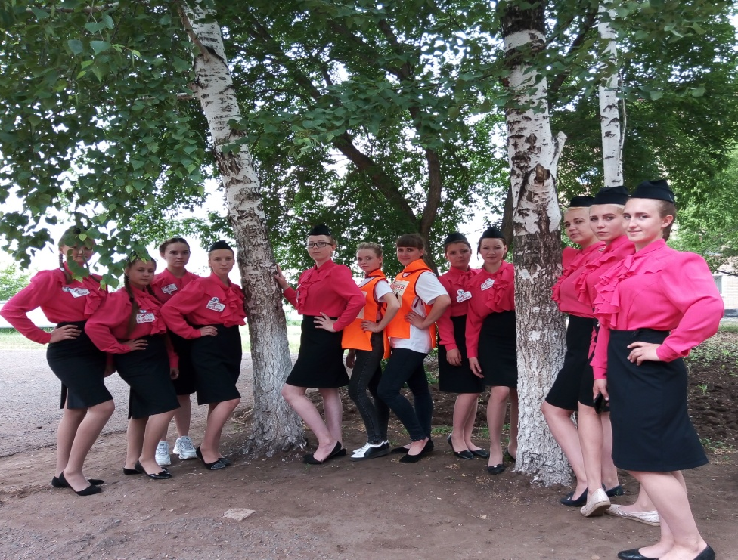

В ТЕЧЕНИИ ДНЯ ПРОШЛИ:

Тимбилдинг «Финансовый апгрейд»
Цели:
1 Сплочение коллектива, создание у него ощущения общности целей.
2 Замена конкуренции на сотрудничество.
3 Психологическая разгрузка.
4 Ознакомление и освоение навыков в управлении своими средствами и их сохранения в современных условиях.

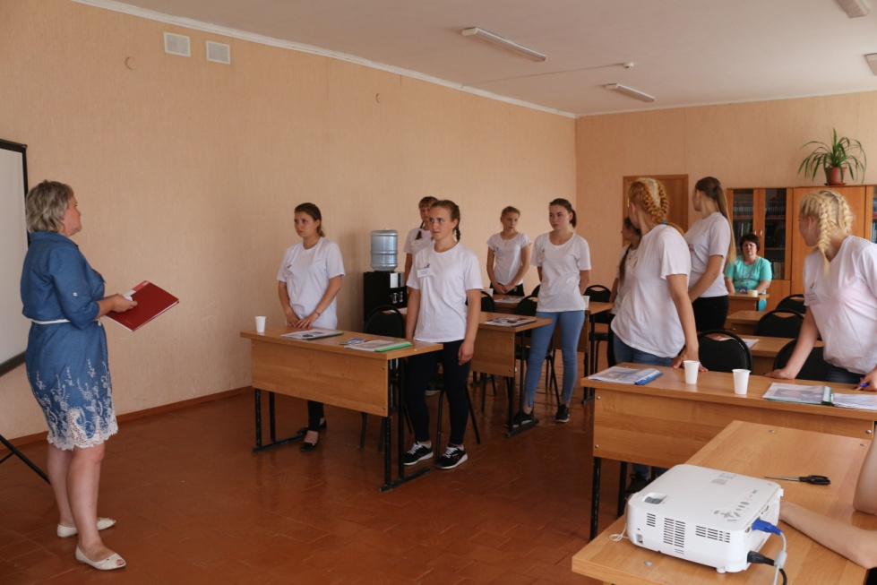
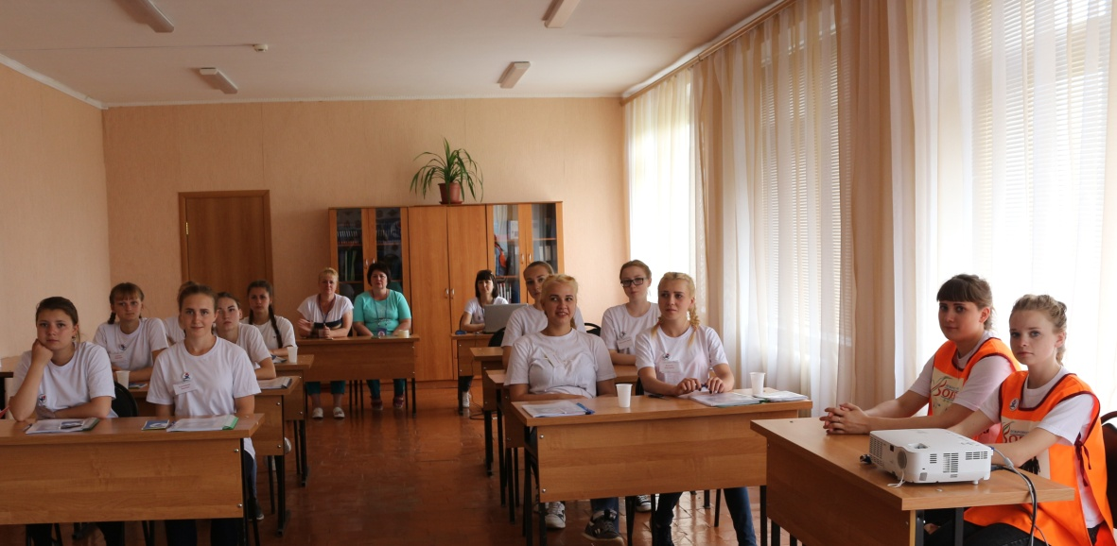

Психологический тренинг «Я - волонтер безопасности!»
Цель: самораскрытие участников занятия, создание условий для проявления творческой и личностной индивидуальности.
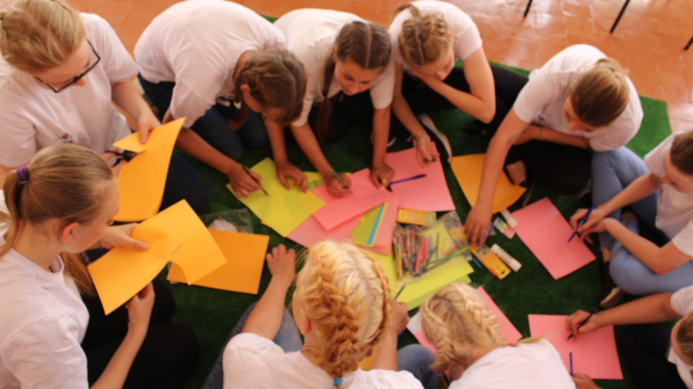
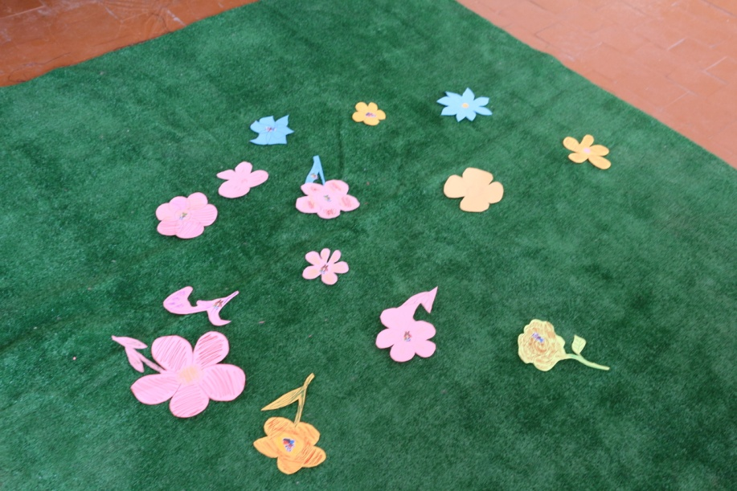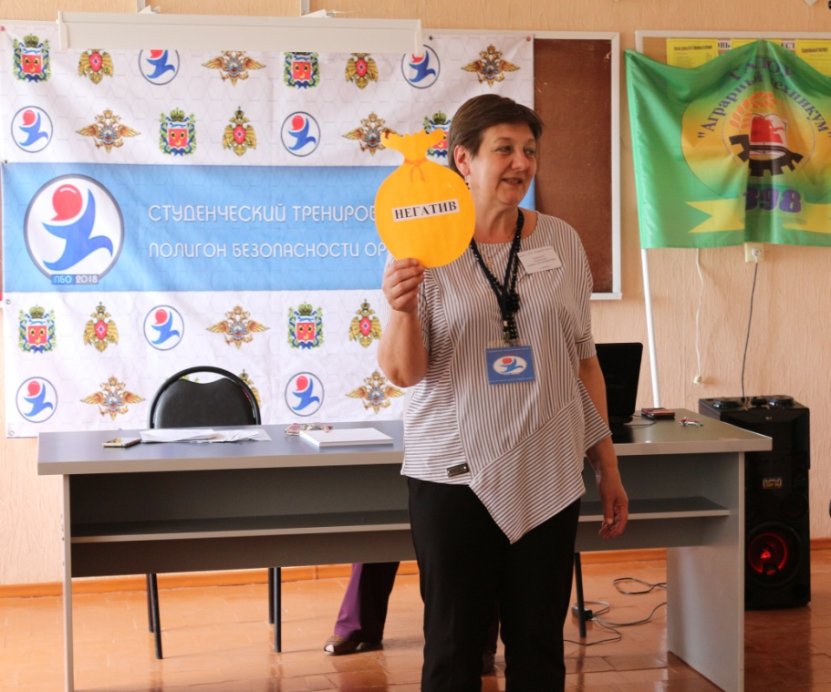
Выбросив негатив в корзину и с положительными эмоциями мы продолжим следующие дни студенческого лагеря Полигон Безопасности Оренбуржья 2019.

